T.C.
ÇUKUROVA ÜNİVERSİTESİ
TUFANBEYLİ MESLEK YÜKSEKOKULU
ELEKTRİK VE ENERJİ BÖLÜMÜ
ELEKTRİK ENERJİSİ ÜRETİM, İLETİM VE DAĞITIM PROGRAMI

RÜZGAR SANTRALİ KURULUMU
STAJ PROJESİ RÜZGAR SANTRALİ KURULUMU ARA RAPORU

MUSTAFA KANYILMAZ
2019582014
Projenin Tanıtımı
Projemizin konusu rüzgar santrali kurulumudur. Yaşadığımız yerin coğrafi konumu bakımından kırsal ve yüksek rakımlı olduğu için rüzgar bolca bulunur ve kaynağını rüzgardan alan bir proje yapıyoruz. Özellikle kırsal alanlarda bireysel elektrik tüketiminde rüzgar enerjisi çok büyük avantaj sağlamaktadır. Ayrıca şehir şebekelerinden çekilen yüksek gerilim hatları kırsal alandaki hayatı olumsuz etkilediği için rüzgar türbinleri bu yerleşim yerlerine de adepte olmaktadır. Bu sebeplerden dolayı projemizin konusu Rüzgar Santrali Kurulumu olarak belirlenmiştir.
Rüzgar enerjisinin avantajları
- Rüzgar enerjisinin yakıtı rüzgardır ve tamamen bedava bir yakıt olup hiçbir maliyeti yoktur.
- Rüzgar enerjisi ile elektrik üretirken doğaya hiçbir sera gazı veya bunun gibi zararlı gazlar salınmaz. Bundan dolayı tamamen temiz enerji kaynağı ve temiz enerji üretim yöntemidir.
- Rüzgar türbinlerini neredeyse her yere kurma imkanı vardır. Alan sınırlaması azdır.
- Rüzgar türbinleri için havanın aydınlık veya karanlık olması önemli değildir. Gece ve gündüz optimum rüzgar koşullarında elektrik üretebilmektedir.
Rüzgar Enerjisinin Kullanım Alanları
- Elektik üretimi
- Pilleri şarj etme
- Su depolama
- Taşımacılık
- Su pompalama
- Tahılların öğütülmesi
- Soğutma
Amacımız Tufanbeyli Meslek Yüksekokulunun serasını rüzgar türbini ile aydınlatmaktır. Bunun için 12V çıkış gerilimi veren bir rüzgar türbini kullanılacak olup çıkan 12V, invertör yardımı ile 220 volta yükseltilip 220v ampullerle sera aydınlatılacaktır.
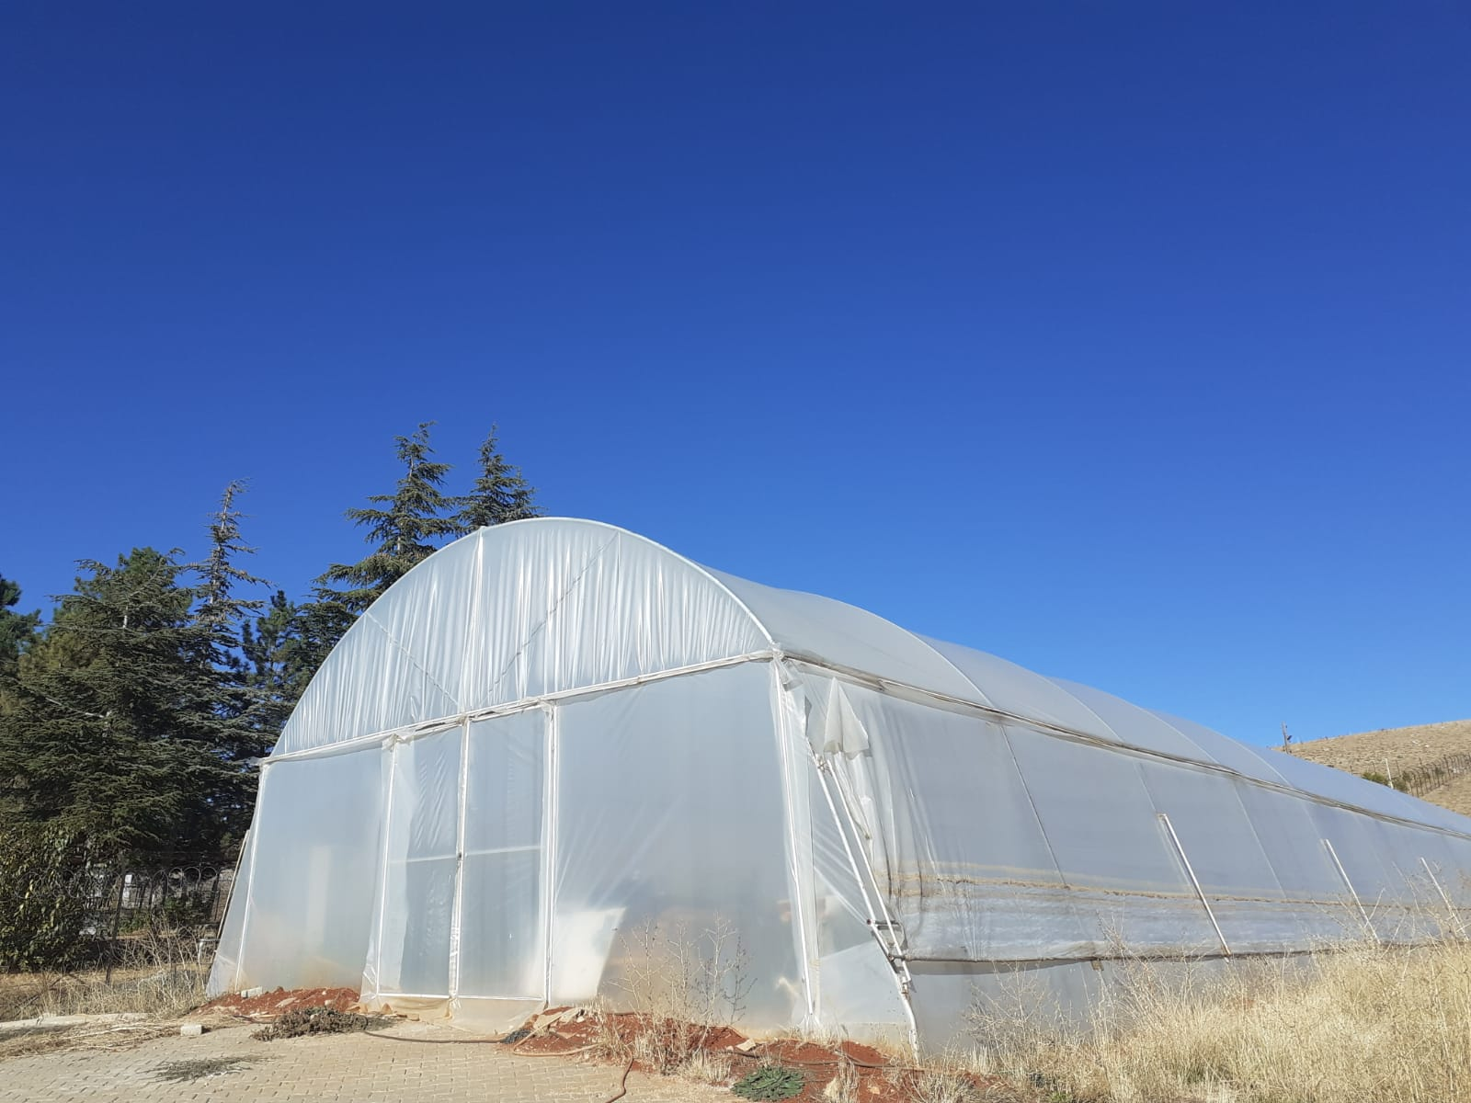
Aydınlatılacak Tufanbeyli Meslek Yüksekokulu Serası

Rüzgar Türbini Kurulacak Kısım
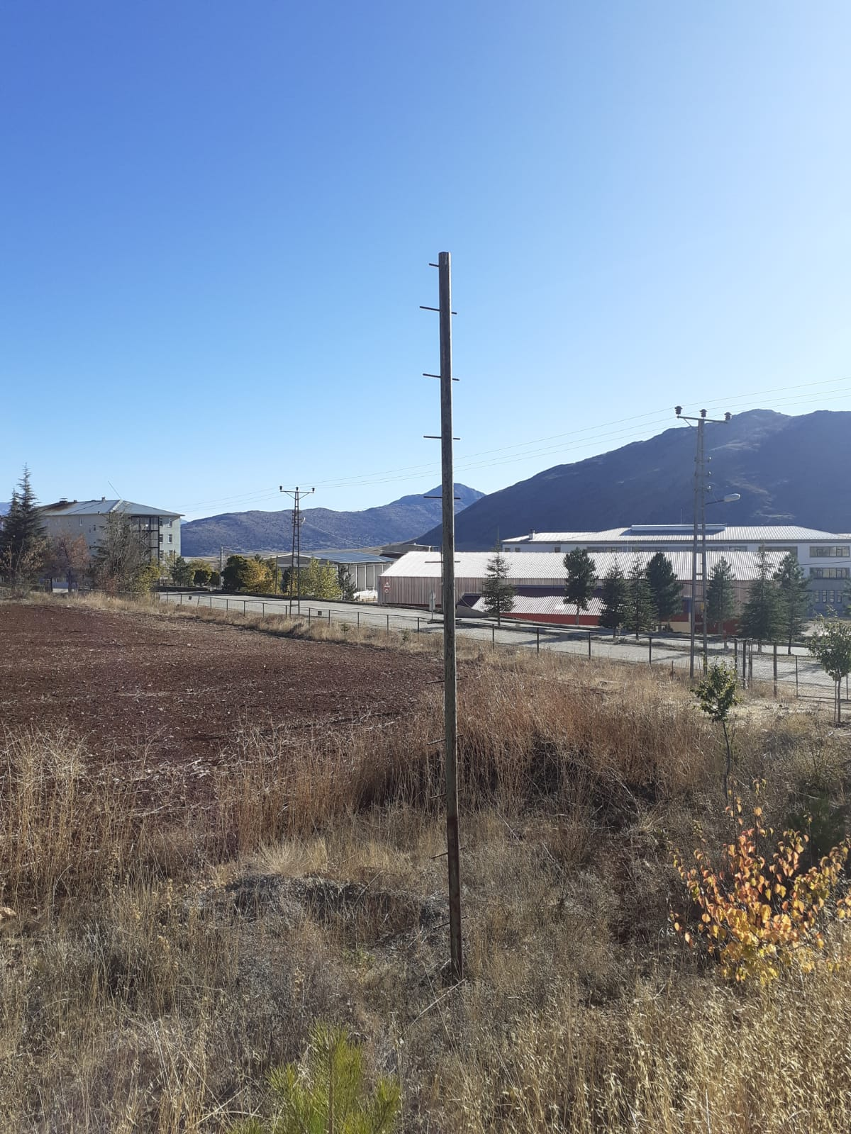

Ara Rapor Kısmına Kadar Olan Çalışmalar
- Ara rapor süresine kadar Adana ve Kayseri deki bir çok elektronikçilerle ile iletişime geçildi. Birçok fiyat listesi alındı ve ortaya ortalama 2 bin tl civarında bir miktar çıktı.
- İnternetten bu proje için daha önce yapılan çalışmalar var mı, varsa nasıl yapılmış istenilen sonuca ulaşılmış mı gibi soruların cevapları araştırıldı. Rüzgar türbini hakkında yazılan makaleler ve tezler araştırıldı.
- Rüzgar türbininin montaj edileceği yer ve aydınlatılacak seraya gezi yapıldı ve bunun sonucunda türbinden gelen enerjiyi seraya hangi yoldan ulaştırılacağı tespit edilmiştir.
- Türbinin kurulacağı direğin sağlamlığına bakıldı ve gözlem sonucu direğin türbini taşıyacağı anlaşılmış oldu.
- Gerekli yani projemizi sonuca ulaştıracak cihaz ve malzemelerin yeterliliği araştırıldı ve projede hedeflenen sonuca tam anlamıyla ulaşmak için yapılan araştırmalar sonucu malzemelerin yeterliliği tam olarak tespit edildi.
Rüzgar Türbini Nedir ?
Rüzgar türbini, rüzgarda ki kinetik enerjiyi önce mekanik enerjiye daha sonra da elektrik enerjisine dönüştüren sistemlerdir. Bir rüzgar türbini genel olarak kule, kanatlar, rotor, dişli kutusu, generatör ve elektrik-elektronik elemanlardan oluşur. Rüzgarın kinetik enerjisi rotorda mekanik enerjiye çevrilir.
Rüzgar Türbini Çeşitleri
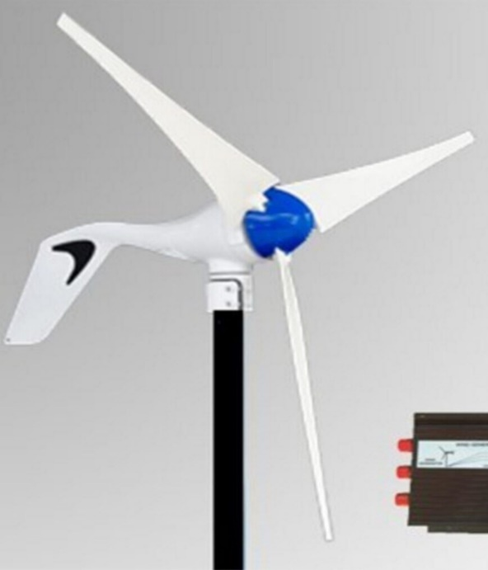
- Lexron Marka Rüzgar Türbini

Lexron Marka Türbin Özellikleri
Maksimum Güç | 400Watt
Voltaj | 12V
Rotor Çapı | 1,2m
Başlama Rüzgar hızı | 2 m/s
Optimum Rüzgar hızı | 12 m/s
Kanat sayısı | 3
Direk yüksekliği | 6m
Gövde malzemesi | Aliminyum

- İsta Brezee Marka Rüzgar Türbini
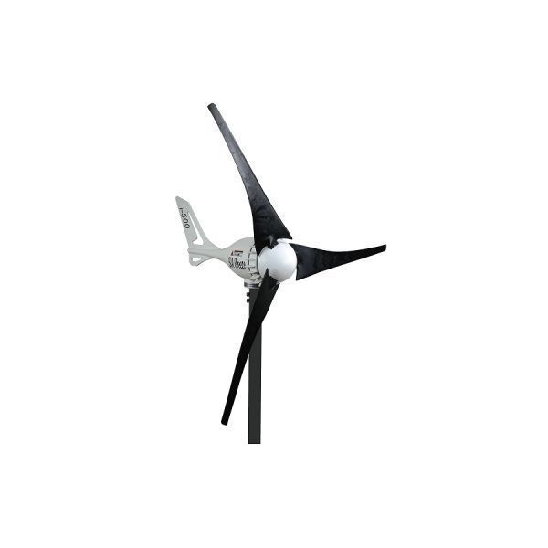

İsta Brezee Marka Rüzgar Türbini Özellikleri
Maksimum Güç | 500Watt
Voltaj | 12V
Rotor Çapı | 200cm
Başlama Rüzgar hızı | 3 m/s
Optimum Rüzgar hızı | 12.5 m/s
Kanat sayısı | 3
Direk yüksekliği | 5
Gövde malzemesi | Kompozit

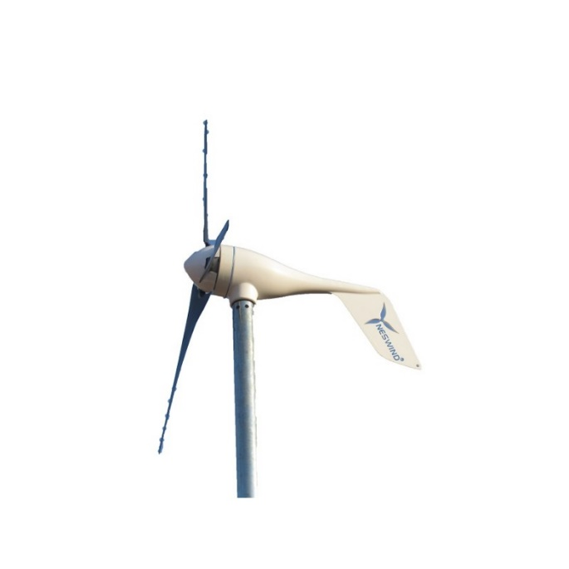
- Neswind Marka Rüzgar Türbini

Neswind Marka Rüzgar Türbini Özellikleri
Maksimum Güç | 300Watt
Voltaj | 12V
Rotor Çapı | 200cm
Başlama Rüzgar Hızı | 4 m/s
Optimum Rüzgar Hızı | 12 m/s
Kanat Sayısı | 3
Direk Yüksekliği | 6m
Gövde Malzemesi | Plastik

Ampul Çeşitleri
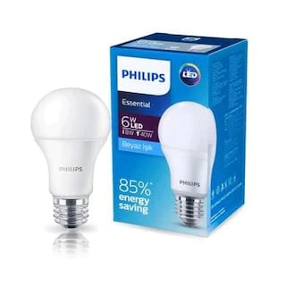
- Phılıps Marka Tasarruf Ampul

Phılıps Marka Ampul Özellikleri
Gerilim | 220-240 Volt
Watt | 6W
Watt Eş Değeri | 40W
Teknoloji | Led Ampul
Renk | Beyaz
Kelvin değeri | 6500 K
Nominal Işık Akısı | 470 Lümen
Lamba Ömrü | 10000 Saat

- Vovo Marka Led Ampul

Vovo Marka Led Ampul Özellikleri
Gerilim | 220-240 Volt
Watt | 9W
Watt Eş Değeri | 60-70W
Teknoloji | Led
Renk | Beyaz
Nominal Işık Akısı | 900 Lümen
Kelvin Değeri | 6500K

- Osram Marka Akkor Flamanlı Ampul

Osram Marka Akkor Flamanlı Ampul Özellikleri
Gerilim | 230Volt
Watt | 500Watt
Watt Eş Değeri | 250-1000W
Teknoloji | Akkor
Renk | Sarı
Nominal Işık Akısı | 1200Lümen
Kelvin Değeri | 6500K

- Sakura Marka Led Ampul
Sakura Marka Ampul özellikleri
- Yüksek aydınlatma verimliliği.
- Akkor ampulüne göre %85’e kadar enerji tasarrufu.
- Akkor ampulünden ortalama 10 kat (10.000 saat) daha uzun ömürlü.
- Hızlı aydınlatma sağlar.
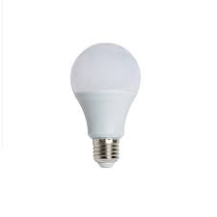
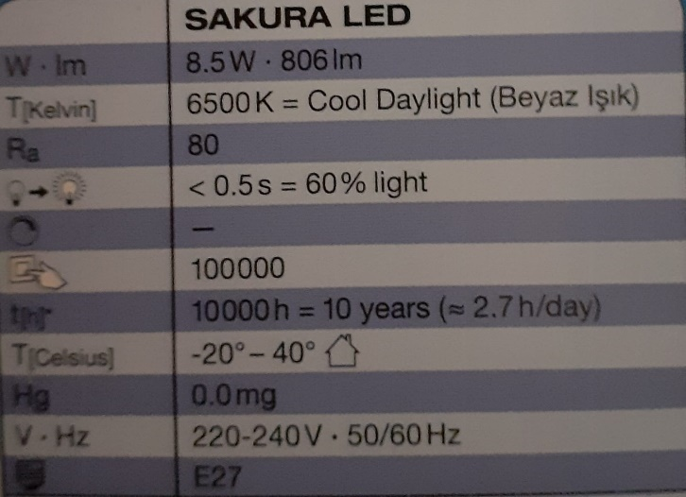

İnverter Nedir ?
Elektriksel bir güç dönüştürme elemanı olarak tanımlanabilen invertör, güç dönüştürücü ya da evirici olarak da adlandırılmaktadır. Yaygın olarak kullanılan inverter kelimesi ise invertörün ingilizcedeki karşılığıdır. İnvertörler, herhangi bir DC kaynaktan aldığı gerilimi işleyerek, sabit veya değişken genlik ve frekanslı AC gerilim elde etmek için kullanılan güç elektroniği devreleridir.
İnverter projemizde çok büyük bir öneme sahiptir. 220 volt ampul yakacağımız için olmazsa olmazımızdır. Bu yüzden aşağıdaki marka ve çeşit inverterlerden birini seçeceğiz.

- PowerMaster Marka İnverter
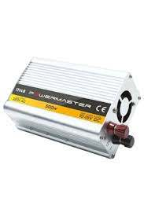

PowerMaster Marka İnvertör Özellikleri
Çıkış Voltajı | 220V AC
Giriş Voltaj Aralığı | 10-15V DC
Çıkış Dalgası | Modifiye Sinüs
Çıkış Frekansı | 50Hz +/- 2Hz
Sigorta | 10A/15A/20A/30A/40A/70A/100A/140A
Düşük Batarya Alarmı (Nominal) | 10.4-11 V
Düşük Batarya Kapatma Noktası (Nominal) | 14.5V-15.5V
Maksimum verimlilik | >%90

- Mexxsun Marka İnverter
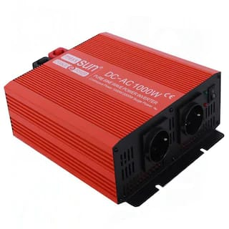

Mexxsun Marka İnverter Özellikleri
Giriş Voltajı | 12V DC
Çıkış Voltajı | 220V AC
Frekans | 50Hz
Düşük Batarya Alarmı | 10V
Maksimum Verimlilik | >%92

- Alpex Marka İnverter
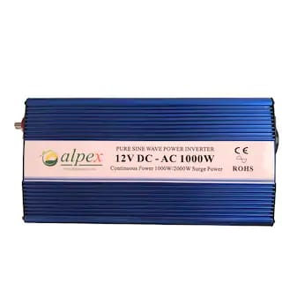

Alpex Marka İnverter Özellikleri
Giriş Voltajı | 12V DC
Çıkış Voltajı | 220V-230V-240V AC
Frekans | 50Hz
Maksimum Verimlilik | >%90”
Düşük Volatj Koruması | 10 +- 0.5V
Çıkış Dalga Formu | Tam Dalga Sinüs
Aşırı Gerilim Koruması | 15.5 +- 0.5V

Akü
Elektrik enerjisini kimyasal olarak depo eden ve istenildiği zaman bunu elektrik enerjisi olarak veren cihazdır.
Projede rüzgarlı havalarda üretilen elektriğin bir kısmı aküye depolanacaktır. Rüzgarın optimum seviyeden az olduğu zamanlarda aküden enerji alınarak seranın aydınlatılması kesintisiz olarak devam edilecektir. Gereken rüzgar tekrar ortaya çıktığı zaman akü şarj edilip optimum rüzgarın olmadığı zamanlarda tekrar devreye girecektir ve bu şekilde devir dayım yaparak devam edecektir.

İleride Yapılması Planlanan Çalışmalar
- Projeyi gerçekleştireceğimiz günden 1 hafta önce tüm malzemeler tedarik edilip, projeyi uygulayacağımız yere kurulumu yapıldıktan sonra faaliyet gösterip göstermeyeceği test edilecektir. Burada ki amacımız projeyi teslim ederken herhangi bir aksilik olmaması için 1 hafta önceden test edilecektir.
- Türbin yerinin verimli olup olmadığı araştırılacaktır.
- Sera içi aydınlatmasının iyi olması için ampullerin nereye konumlandırılacağı ve tij boylarının hesaplanması yapılacaktır.
- Sera içi elektrik aksamları giderilerek elektrik tesisatı çekilecektir.
- Türbinin bulunduğu kısmın rüzgar hızı düşük olması durumunda seranın üstüne konumlandırılacaktır. Böylelikle optimum rüzgarı yakalamak daha kolay olacaktır.
- Sera içi invertör ve akünün nereye konumlandırılacağı hesaplanacaktır.

Kaynakça
[1] Ergür, Ö, “Rüzgar Türbinleri İle Enerji Üretimi”, Yüksek Lisans Tezi, Sakarya
Üniversitesi, Fen Bilimleri Enstitüsü, 2006.
[2] Yıldız, G,” Site tarzı binalarda küçük güçlü rüzgar türbini uygulaması”, Yüksek Lisans Tezi,
Yıldız Teknik Üniversitesi, 2019.
[3] Hasen, M, Rüzgar Türbinleri Aeorodinamiği, Pegem Akademi, 2020.
[4] Keleş, D, “Bir rüzgar türbini tasarımı ve geliştirilmesi “, Yüksek Lisans Tezi, Sakarya Üniversitesi, 2012.

